管理体系审核记录表
过程与活动、  抽样计划 | 涉及  条款 | 受审核部门：工程部 主管领导：张志忠 陪同人员：孟凡林 | 判定
 |  | 审核员：杨庆 审核时间：2022.5.16
涉及标准条款：GB/T19001-2016、GB/T24001-2016
Q:8.1/8.3/8.5/8.6/8.7
运行策划和控制 | Q8.1 | 质量体系范围：  Q：园林绿化服务  1.规定产品目标和要求  项目质量合格率：98%以上；  顾客满意程度：95%以上；  固体废弃物：分类收集回收率100%；  环境污染事故发生率为0；  火灾发生率0 ；  无重大安全事件发生  2.提供了《合同管理程序》、《城市园林绿化服务施工管理规范》、《施工企业管理技术制度》、《服务员工礼仪规范》、《养护管理规范》、《苗木销售指导书》、对特定的服务、项目和合同应进行质量策划。公司对园林绿化设计及施工、养护及苗木销售实现进行策划，质量目标已达到顾客要求；  执行标准：  《中华人民共和国森林法》 第九届全国人民代表大会常务委员会第二次会议 1998.4.29  《中华人民共和国环境保护法（试行）》 第五届全国人民代表大会常务委员会第十一次会议 1979.9.13  《中华人民共和国城乡规划法》 第十届全国人民代表大会常务委员会第三十次会 2008.1.1  中华人民共和国劳动合同法 全国人大 2013/7/1  《中华人民共和国招标投标法》 第九届全国人民代表大会常务委员会第十一次会议 1999.8.30  园林绿化养护管理标准及评比办法 2016.9  城市园林苗圃育苗技术规程 CJT23-1999  城市绿化工程施工及验收规范 建标【1999】46号 1999.2.24  关于加强城市绿地和绿化种植保护的规定 建城【1994】716号 2003.8.9  国务院关于加强城市绿化建设的通知 国发【2001】20号 2001.5.21  中华人民共和国森林法实施条例 2016年1月13日国务院第119次常务会议 2000年1月29日  3.服务流程：  园林绿化服务：客户洽谈→合同签订→材料采购→项目服务→过程检验→竣工验收  4为实现产品质量目标配置了相应人员（如办公行政人员、园林绿化设计及施工、养护及苗木销售服务人员：服务人员均经过专业培训等)，  园林绿化服务设施：铁锹、铁镐、手据、园艺剪、割草机、粗枝剪、打草机等  养护耗材：花肥、营养液、备用树苗、除草剂、防虫液、防冻液  5编制了相应的服务作业文件：《园林绿化服务施工管理规范》、《园林绿化服务指导书》、《服务员工礼仪规范》、《园林绿化服务管理规范》等，对园林绿化设计及施工、养护及苗木销售的整个过程做了明确的要求，从顾客沟通、合同评审、园林绿化服务规范等各阶段，规定了服务的要求（其中包含了标准要求的记录）。  6服务准则:《园林绿化服务施工管理规范》、《养护指导书》、《服务员工礼仪规范》、、《园林绿化服务指导书》等相关标准、用户要求等进行接收，以保证交付的产品满足要求。  7.记录：策划有销售合同、内部审核检查表、首末次会议记录、合同评审记录录等，基本满足产品实现需要。  目前策划基本充分。
生产及服务的控制 | Q8.5.1 | 已完成项目：  提供：园林绿化方案：  大兴区青云店镇平源地区造林养护劳务用工  一、养护项目相关情况  1、现状：该单位绿化占地面积约为6800平方米，绿化覆盖率高，种植大量不同规格品种白皮松 、油松、银杏、国槐、杜仲、五角枫等。  2、养护地点：青云店镇  3、养护范围： 青云店镇绿化养护项目  二、养护职责  1、承包养护期限内，我公司按照绿化养护操作规程及园林绿化养护质量标准，合理组织，精心养护，并派出专业的施工员组织指导安排管护工作，并根据各个季节天气及植物生长情况灵活派出不少于3位有经验的工人，保质保量完成养护管理任务。  三、养护内容  1、管理程序：包括浇水、开窝培土、修剪、除草、修剪抹芽、病虫害防治、扶正、补苗（苗木费另计）等整套过程。  2、管理工具：  A、手剪、粗枝剪  B、手锯、油锯、  C、割草机、打草机  D、铁锹、洋镐  3、养护内容：  A、乔木：每年施有机肥料一次，每株施饼肥0.25千克，追肥一次，每棵施复合肥、混尿素0.1千克，采用穴施、及喷洒、水肥等，然后用土覆盖，淋水透彻，水渗透深度10厘米以上，及时防治病虫害，保持树木自然生长状态，无须造型修剪，及时剪除黄枝、病虫枝、荫蔽徒长枝及阻碍车辆通行的下垂枝，及时清理干净修剪物。每周清除树根周围杂草一次，确保无杂草。  B、灌木、绿篱、袋苗：每季度施肥一次，每667m2施尿素混复合肥10千克，采用撒施及水肥等，施后三小时内淋水一次，每天淋水1次（雨天除外），水渗透深度10厘米以上，及时防治病虫害，修剪成圆形、方行或锥行的，每周小修一次，每月大修一次，剪口平滑、美观，及时清除修剪物，及时剪除枯枝、病虫枝，及时补种老、病死植株，每周清除杂草一次。  C、草本类：每季度施肥一次，每667m2施尿素混复合肥10千克，采用撒施及水肥等，施后三小时内淋水一次，每天淋水1次（雨天除外），水渗透深度10厘米以上，及时防治病虫害，每周剪除残花一次、清除杂草一次，及时剪除枯枝、黄枝。  四、一年园林养护计划：  一月份养护计划：  1、行道树、绿地苗木部分：日常卫生保洁，浇水保湿，设施维护；适时进行乔木落叶树缺株补植；各类树木普施冬肥；做好行道树冬季整形修剪，除去病虫、过密枝条；结合清杂松土，清除树穴杂物、树穴整治清理。  2、色块、花坛部分：色块进行修剪，并普施冬肥；做好上级要求的花坛换花准备，进行深耕细翻，除尽石块、草屑等。  3、草坪部分：草坪适当剪短；草坪进行打孔施肥。  4、病虫害防治部分：对多数越冬虫害、棕榈类植物（红棕象甲、椰心叶甲等）、红火蚁等虫害进行灭杀及防治喷药。  二月份养护计划：  1、行道树、绿地苗木部分：日常卫生保洁，浇水保湿，设施维护；乔木落叶树移植栽种；继续修剪整形，月底前结束对各类乔、灌木的冬剪工作；树穴松土，对将开花的花木施花前肥。  2、色块、花坛部分：花坛于春季前换花一次，选择生长健壮带花苞的苗移植，保持花坛清洁完整。  3、草坪部分：打孔施肥；全面喷药一次，消灭越冬害虫。  4、病虫害防治部分：扶桑、海桐、黄心梅、苏铁等（蚜虫、介壳虫等）、七里香、月季、小叶紫薇等（白粉病）、双荚槐、海枣、美丽针葵等（白蚁）、棕榈类植物（红棕象甲、椰心叶甲等）、红火蚁等虫害进行灭杀及防治喷药。  三月份养护计划：  1、行道树、绿地苗木部分：日常卫生保洁，浇水保湿，设施维护；补植工作全面展开，要求补、移植工作在月底结束；除杂清理绿地上灌木、地被、杂草、石块；松土，开始施肥。  2、色块、花坛部分：补植色块的空缺部分；清除色块、花坛杂草，对色块进行造型修剪。  3、草坪部分：补、修、铺种草皮，刁除杂草；普遍打孔施肥。结合施肥平整草地。  4、病虫害防治部分：七里香、月季、小叶紫薇等（白粉病扩散）、扶桑、海桐、黄心梅、苏铁、小叶榕、垂榕等（刺吸性害虫：蚜虫、介壳虫、叶蝉、蓟马为害扩散）、柳树 天竺桂、加拿利海枣等（钻蛀性害虫：天牛、木蠹蛾、红棕象甲等）等等虫害进行灭杀及防治喷药。  四月份养护计划：  1、行道树、绿地苗木部分：日常卫生保洁，浇水保湿，设施维护；乔木进行扶正锤紧、灌水、设支撑等，并注意雨后排积水；；绿篱在月底前修剪一次，春花花木做花后修剪；全面开展绿地复合肥施肥。  2、色块、花坛部分：及时补缺，适时修剪，花坛于本月下旬换花一次。  3、草坪部分：继续加强拔杂草、施肥等养护，不得随意践踏，形成斑秃，徒长不齐的及时修剪。复合肥追肥。  4、病虫害防治部分：做好食叶性害虫（扶桑卷叶螟、灰白蚕蛾）、松毛虫、刺吸性害虫（蚜虫、介壳虫、叶蝉、螨类）、钻蛀性害虫（天牛、木蠹蛾、红棕象甲等）、芒果瘿蚊等虫害进行灭杀及防治喷药。  五月份养护计划：  1、行道树、绿地苗木部分：日常卫生保洁，浇水保湿，设施维护；加强对新种植物的养护管理，及时浇水，保持土壤湿度不积水；做好对植物的抹芽、去蘖工作；做好台风前的各项疏枝修剪、支撑等准备工作。  2、色块、花坛部分：消除色块、花坛的杂草；色块进行修剪并及时浇水；花坛加强水、肥管理。  3、草坪部分：消除杂草；及时喷洒浇水；适时修剪。生长差地块，适时追复合肥。  4、病虫害防治部分：做好食叶性害虫（扶桑卷叶螟、灰白蚕蛾）、小灰蝶、绿翅绢野螟、椰心叶甲、刺吸性害虫（蚜虫、介壳虫、叶蝉、螨类）、锈病、褐斑病等虫害进行灭杀及防治喷药。  六月份养护计划：  1、行道树、绿地苗木部分：日常卫生保洁，浇水保湿，设施维护；全面开展乔木、行道树抹芽、定芽、去蘖工作；对新植行道树进行除草、松土。在原冠形基础，对下垂枝、内膛枝、病枝、枯枝、偏冠枝、倾斜枝疏剪，在台风来临前全面完成一次疏理整形。本月雨水较多，注意排涝；做好树穴管理，加强除草松土等工作，及时追肥；加强对新种植物的管理，检查成活率，挖去死树，并及时补植。  2、色块、花坛部分：清除色块、花坛杂草；对色块进行修剪；花坛换花一次。  3、草坪部分：消除杂草；因本月温度高湿度大，需定期剪草两次，控制高度，减少病虫害侵染，及时喷药预防、防治。  4、病虫害防治部分：做好钻蛀性害虫（天牛、木蠹蛾、红棕象甲）、刺吸性害虫（蚜虫、介壳虫、叶蝉、螨类）、食叶性害虫（扶桑卷叶螟、灰白蚕蛾）等虫害进行灭杀及防治喷药。  七月份养护计划：  1、行道树、绿地苗木部分：日常卫生保洁，浇水保湿，设施维护；坚持少数多次原则继续做好行道树抹芽、去蘖修剪工作；及时对行道树枯枝进行修剪、清除；做好防台、抗旱、抗涝各项工作；对新植行道树进行抗旱保苗工作。绿地松土除草，保墒保苗工作；并及时做好抗大旱、大涝的工作；绿篱、地被及时修剪。  2、色块、花坛部分：色块、花坛及时浇水，保证水分供应；清除色块、花坛杂草。及时摘除败花残叶，更换花期过后的花卉。  3、草坪部分：浇水抗旱，定期喷水保墒；刁除杂草，适当剪草，高温季节注意病虫害的发生，要及时防治。  4、病虫害防治部分：食叶性害虫（扶桑卷叶螟、灰白蚕蛾）、绿翅绢野螟、蓑蛾、椰心叶甲、钻蛀性害虫（天牛、木蠹蛾、红棕象甲）、刺吸性害虫（蚜虫、介壳虫、叶蝉、螨类）等虫害进行灭杀及防治喷药。  八月份养护计划：  1、行道树、绿地苗木部分：日常卫生保洁，浇水保湿，设施维护；继续做好乔木行道树抹芽、去蘖工作；继续做好抗台、抗旱工作；及时扶正受暴雨、台风影响后的行道树，及时检查、固定支撑，做好台风过后及时排水，扶正倒伏树木工作；灌木地被及时处理日常养护中出现的问题、清杂、补植、修剪各项措施精细养护。  2、色块、花坛部分：及时浇水；发现枯死现象及时清除；松土除草。补植或更换花卉批次，保证色块、花坛花卉生长旺盛。  3、草坪部分：定期喷灌保湿，遇风暴及时检查排水情况；适当修剪，消除杂草，注意病虫害的发生。  4、病虫害防治部分：食叶性害虫（扶桑卷叶螟、灰白蚕蛾）、松毛虫、绿翅绢野螟、蓑蛾、椰心叶甲、钻蛀性害虫（天牛、木蠹蛾、红棕象甲）、刺吸性害虫（蚜虫、介壳虫、叶蝉、螨类）等虫害进行灭杀及防治喷药。  九月份养护计划：  1、行道树、绿地苗木部分：日常卫生保洁，浇水保湿，设施维护；继续做好行道树抹芽、去蘖工作；继续做好抗台、抗旱工作；及时扶正受暴雨、台风影响后的行道树，及时加固、支撑。高温少雨时要抗旱浇水，若遇台风要及时固定支撑，台风过后及时排水，扶正倒伏苗；对绿地苗木进行一次追肥；做好开花植物的保护工作。  2、色块、花坛部分：清除色块、花坛杂草，及时施肥；视色块高度进行修剪，清除残叶败花；高度保持在设计范围内；于月底前进行花坛换花。  3、草坪部分：刁除杂草，适时修剪；根据旱情适时喷水；打孔施肥一次。  4、病虫害防治部分：根腐病、小灰蝶、白粉病、煤烟病、钻蛀性害虫（天牛、木蠹蛾、红棕象甲）、刺吸性害虫（蚜虫、介壳虫、叶蝉、螨类）等虫害进行灭杀及防治喷药。  十月份养护计划：  1、行道树、绿地苗木部分：日常卫生保洁，浇水保湿，设施维护；根据行道树长势及树冠要求，进行疏枝及枯死枝修剪；视灌木、地被长势及整形要求进行修剪；清除杂草；开花植物花后普施重肥；灌木、绿篱、地被全面清杂，准备秋冬施肥。  2、色块、花坛部分：色块进行杂草清除，适当修剪、清除残花败叶。  3、草坪部分：草坪做当年最后一次重剪。准备秋冬季施肥和播黑麦早增绿。  4、病虫害防治部分：做好食叶性害虫（扶桑卷叶螟、灰白蚕蛾）、金龟子、白粉病、褐斑病、刺吸性害虫（蚜虫、介壳虫、叶蝉、螨类）等虫害进行灭杀及防治喷药。  十一月份养护计划：  1、行道树、绿地苗木部分：日常卫生保洁，浇水保湿，设施维护；对乔木行道树进行松土、施冬肥；全面进行行道树刷白工作；全面进行行道树大修剪工作。绿地全面加强秋冬季的浇水保墒，冬耕后施冬肥、基肥，主要为有机肥；结合松土，完成秋冬施肥。  2、色块、花坛部分：花坛加强水、肥管理，促进花色丰满繁茂。  3、草坪部分：浇好越冬水，保持根部湿润，安全过冬；施肥结合播黑麦草；完成整形修剪。  4、病虫害防治部分：食叶性害虫（扶桑卷叶螟、灰白蚕蛾）、松毛虫、白粉病、绿翅绢野螟、白蚁等虫害进行灭杀及防治喷药。  十二月份养护计划：  1、行道树、绿地苗木部分：日常卫生保洁，浇水保湿，设施维护；继续做好乔木行道树整形修剪工作；继续做好行道树冬季刷白工作；灌木、地被等完成定形修剪工作。  2、色块、花坛部分：色块进行修剪施肥，以促来年生长；花坛换花一次。  3、草坪部分：草坪适当短剪，结合打孔施肥补平草坪绿地。  4、病虫害防治部分：做好多数越冬植物虫害、椰心叶甲、红棕象甲、流胶病等虫害进行灭杀及防治喷药。  --抽养护日志：  日期：2021.11.6  天气：晴  地块编号：A1507032001  养护内容：日常巡查、林地保洁、管道浇水、树干涂白、绿化废弃物粉碎、杂草清理、树盘修整松土  施工人数：8  工作量：日常巡查289.11亩、管道浇水10亩、林地保洁10亩、树盘修整松土500株  日期：2021.11.25  天气：晴  地块编号：A1507032001  养护内容：日常巡查、林地保洁、管道浇水、树干涂白、绿化废弃物粉碎；  施工人数：8  工作量：日常巡查289.11亩、管道浇水15亩、林地保洁25亩  临时场所：青云店生态林平原造林养护项目  地址：北京大兴区青云店镇解州营、绿德金地块  抽园林绿化工程技术交底记录  项目名称：青云店镇2013年平原地区平原造林养护  分部工程：绿化工程  分项项目名称：日常巡查、管道浇水  交底内容： 1、检查复核日常巡查、管道浇水。 2、严格按定点要求对项目进行巡查、管道浇水。3、浇水过程中，检查灌溉线路有无漏水 堵塞现象。4、对浇水时间进行控制。  技术交底单位 北京连诚嘉韵园林绿化有限责任公司 张志忠  被技术交底单位 项目绿化班组 孟凡林  抽安全会议记录表  会议时间：2022.1.15，出席对象：郭月民 宋媛媛 孟凡林 张志忠、负责人及施工现场技术人员  会议内容：一、传达冬季养护施工保证安全不出事故；二、项目部讲话：  抽养护记录：  养护工作日志  日期：2022.4.5  天气：多云  地块编号：A1507032001  养护内容：日常巡查、管道浇水  施工人数：6  工作量：日常巡查365.4亩、管道浇水30亩  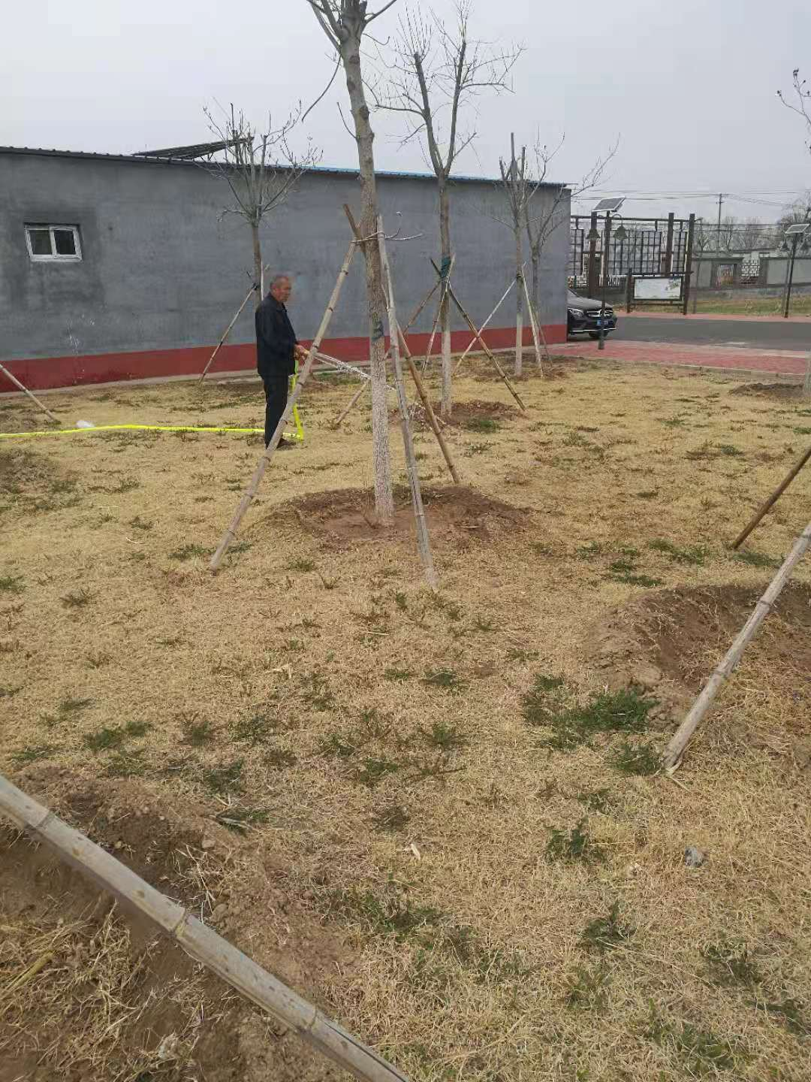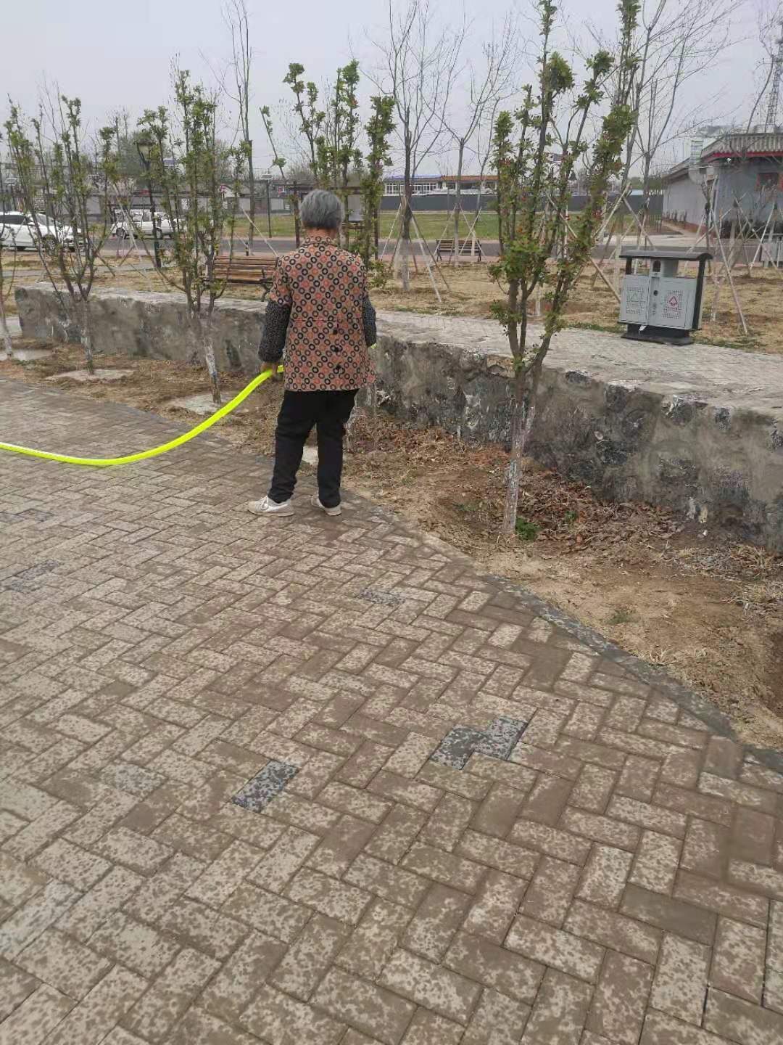  抽2022年内4月绿化工程检查记录，内容包含植物成活率、修剪整形、绿地地形、施肥、浇水养护等内容，结果均为合格。
标识和可追溯性/防护 | Q8.5.2/8.5.4 | 可追溯性：当有追溯性要求时，通过合同编号的标识来完成追溯。  查看各种记录齐全，符合标准要求  防护：编制了园林绿化防护包装规定，公司的苗木包装一般采用，包装时先将湿润物放在包装材料上，然后将苗木根对根放在上面，并在根间加些湿润物如(苔藓，湿稻草，湿麦秸等);或者将苗木的根部蘸满泥浆。如果有特殊要求的根据顾客要求和合同进行包装，产品在搬运过程中规定不能损伤苗木，严禁野蛮装卸，产品放置在规定的区域等，现场查看，产品的防护基本符合要求
顾客或外供方财产 | Q8.5.3 | 公司在生产服务过程中不涉及顾客提供的任何产品、知识产权。顾客的个人信息，公司将其作为商业秘密，做到不外泄，经询问，无顾客的个人信息丢失和泄漏情况发生  公司对顾客的私人信息或有关技术要求均通过专用硬盘区域和配置的专用档案柜予以保存，确保了顾客信息的丢失和泄漏。  目前公司无实物顾客或外部供方财产。
交付后活动 | Q8.5.5 | 该公司交付后主要是通过对客户人员进行技术培训、技术指导，同时跟踪项目进度、顾客回访、顾客反馈、顾客满意度调查等形式进行。与该部门负责人交流，该公司根据顾客交付后一周内进行电话进行顾客回访，无不满意情况发生，但未保留相关记录，体系运行至今无顾客不良反馈。
变更控制 | Q8.5.6 | 组织应对园林养护及苗木销售合同的更改进行评审，以确保稳定的符合要求。  组织应保留形成文件的信息，包括有关更改评审结果、授权进行更改的人员以及根据评审所采取的必要措施。  经询问，体系运行至今无更改情况发生。
产品和服务的放行 | Q8.6 | 采购产品放行：  查：提供采购产品的进货检验记录  物资名称 规格型号 数量 外观标识 合格单证 开箱检验 功能检查 检验结果 检验人员 日期  白皮松 高1米 619 有 有 有 有 合格 回秀珍 2021.1.26  栾树 胸径6-7cm 354 有 有 有 有 合格 回秀珍 2021.1.26  白蜡 胸径9-10cm 85 有 有 有 有 合格 回秀珍 2021.1.26  过程的放行，见8.5.1审核记录  成品的放行：  公司提供的养护服务按照公司内部作业规程及要求进行，公司通过养护检查对养护服务的完成情况进行检验，以确定提供的养护服务符合公司及客户的要求，养护期间客户不定期前往项目现场检查绿化养护情况，对发现的问题提出书面整改要求。目前客户未提出整改要求。  提供：养护竣工验收单  甲方对养护质量等综合评价：优质  验收日期：2021.12.31
不合格品输出控制 | Q8.7 | 公司在，对不合格品的处置方式、处置的职责和权限、不合格的评审方式、让步接受的办法及责任部门等均作了规定，抽查：  采购产品不合格品处置：一般作退货或调换处理，目前无。  绿化过程不合格品处置：一般返工处理，目前无。  产品不合格品处置：一般返工处理，目前无。
说明：不符合标注N

